EXIT POLL VOOR DEMO-EVENEMENTEN

Deze exit poll kan worden gebruikt om feedback te krijgen van de deelnemers van uw demo-evenement, zowel over hoe zij de organisatie van het evenement hebben gewaardeerd als over wat zij tijdens het evenement hebben geleerd.
Sommige vragen moeten misschien worden aangepast aan uw eigen evenement, met name de vragen 1 en 3.
Print de exit poll uit op papier en bevestig hem aan een klembord. Vul ze in tijdens het interviewen van de deelnemers aan het einde van een demo-evenement. Of gebruik deze vragen voor een online enquête en stuur de link onmiddellijk na het demo-evenement naar de deelnemers. Kondig uw verzoek om de exit poll in te vullen aan op het einde van het evenement.

Auteurs : Herman Schoorlemmer, Ellen Bulten

Vragen

- Waar heeft u over dit demonstratie-evenement gehoord (aankruisvakje)?
☐ Persoonlijke uitnodiging
☐ Landbouwpers
☐ Website
☐ Sociale media
☐ Andere (aangeven welke):

- Waarom was u geïnteresseerd om dit demo-evenement te bezoeken?

- Hoe waardeerde u de verschillende aspecten van het demo-evenement (aankruisvakjes)
(Punten in de linkerkolom aan te passen aan de activiteiten van het evenement)

 | Zeer nuttig | Nuttig | Neutraal | Niet nuttig
Lezing
Veldbezoek
Workshop

- Hoe was het demo-evenement georganiseerd?
Welke aspecten waren goed geregeld? | Welke aspecten waren niet goed geregeld?
Waarom? | Waarom?

- Wat was voor u het meest interessant aan dit demo-evenement?

- Welke aspecten van de demonstratie(s) zouden nuttig zijn voor uw eigen bedrijf en waarom?

- Bent u van plan toe te passen wat u vandaag hebt gezien? Ja / Nee / Misschien
Als u "Ja" of "Misschien" hebt geantwoord, wat zou u dan toepassen?

- Wat zijn belemmeringen om toe te passen wat je vandaag hebt geleerd of gezien?

- Heeft u nog andere suggesties?
Hartelijk dank, deze enquête zal ons helpen om de volgende demo-evenementen te verbeteren!
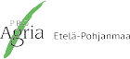
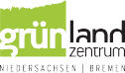
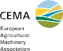
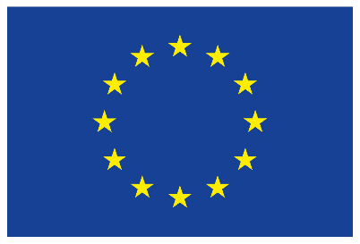
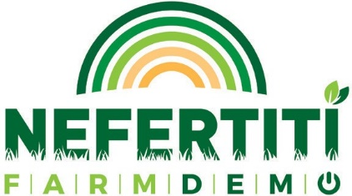
Dit project heeft financiering ontvangen van het Horizon 2020-programma voor onderzoek en innovatie van de Europese Unie onder subsidieovereenkomst
nr. 772705.

NEFERTITI PARTNERS

MEER TOOLS OP
trainingkit.farmdemo.eu

